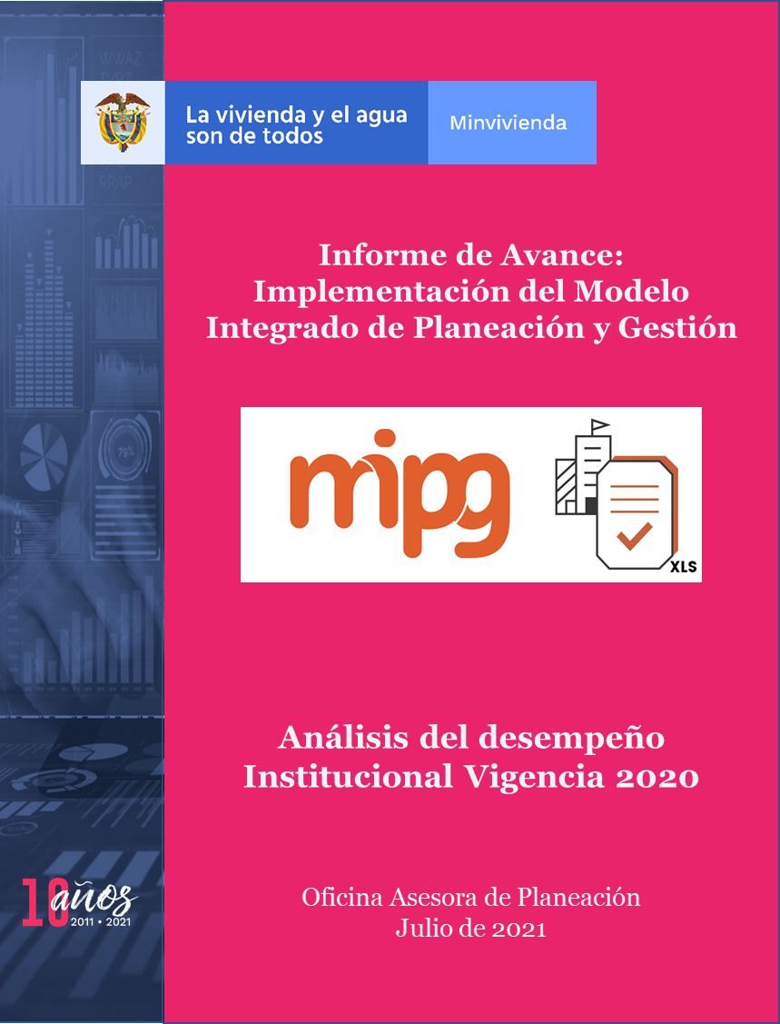

**EQUIPO DIRECTIVO MINISTERIO DE VIVIENDA, CIUDAD Y TERRITORIO**

Ministro – Jonathan Malagón González

***Oficinas Asesoras Despacho del Ministro***

Jefe Oficina Asesora de Planeación – Rocio Macarena Ocampo Lillo

Jefe Oficina TIC - Carlos Gabriel Gutiérrez Pacheco

Jefe Oficina Asesora Jurídica - Juan Carlos Covilla Martínez

Jefe Oficina de Control Interno - Olga Yaneth Aragón Sánchez

***Viceministerio de Agua Potable y Saneamiento Básico***

Viceministro - José Luis Acero Vergel

Director de Desarrollo Sectorial - Hugo Alonso Bahamón Fernández

Director de Programas - Gloria Patricia Tovar Alzate

***Viceministerio de Vivienda***

Viceministro - Carlos Alberto Ruiz Martínez

Director de Vivienda de Interés Social - Erles Edgardo Espinoza

Director del Sistema Habitacional - Felipe Walter Correa

Director de Espacio Urbano y Territorial – Camilo Andrés Quiroz

Directora de Vivienda Rural – Sara Piñeros Castaño

***Secretaría General***

Secretaria General - Leonidas Lara Anaya

Subdirector de Servicios Administrativos – Camilo Andrés Acosta

Subdirector de Finanzas y Presupuesto - Jorge Alberto Moreno Villareal

**TABLA DE CONTENIDO**

**Introducción** 4

**Resultados Generales** 5

**Resultados por Dimensión** 6

**Resultados por Política** 7

**D1 – Talento Humano** 7

*P1. Gestión Estratégica del Talento Humano* 8

*P2. Integridad* 9

**D2 – Direccionamiento Estratégico y Planeación** 10

*P3. Planeación Institucional* 10

*P4. Gestión Presupuestal y Eficiencia del Gasto Público* 11

**D3 – Gestión con Valores para Resultados** 12

*P5. Fortalecimiento Organizacional y Simplificación de Procesos* 12

*P6. Gobierno Digital* 13

*P7. Seguridad Digital* 15

*P8. Defensa Jurídica* 16

*P17. Mejora Normativa* 16

*P10. Servicio al ciudadano* 17

*P11. Racionalización de Trámites* 18

*P12. Participación Ciudadana* 19

**D4 – Evaluación de resultados** 20

*P13. Seguimiento y Evaluación del Desempeño Institucional* 20

**D5 – Información y Comunicación** 21

*P9. Transparencia, Acceso a la Información y Lucha contra la Corrupción* 22

*P14. Gestión Documental* 23

*P18. Gestión de la Información Estadística* 24

**D6 – Gestión del Conocimiento y la Innovación** 25

*P15. Gestión del Conocimiento* 25

**D7 – Control Interno** 26

*P16. Control Interno* 26

# **Introducción**

La gestión de las entidades públicas debe estar orientada por el Modelo Integrado de Planeación y Gestión (MIPG) que, según dispone el Decreto1499 de 2017, es el marco de referencia para dirigir, planear, ejecutar, hacer seguimiento, evaluar y controlar la gestión de las entidades y organismos públicos. Lo anterior tiene el objetivo de generar resultados que atiendan los planes de desarrollo y resuelvan las necesidades y problemas de los ciudadanos, con integridad y calidad en el servicio.

Con su implementación se busca que las entidades públicas dediquen menos recursos en su gestión interna, para dedicar más esfuerzos a satisfacer las necesidades y problemas de sus grupos de valor, lo que implica: garantizar el goce efectivo de sus derechos, mejor calidad y cubrimiento de los servicios del Estado.

El MIPG contempla los siguientes componentes:

1. La institucionalidad: corresponde las instancias encargadas de establecer las reglas, condiciones, políticas, metodologías para que el modelo funcione y logre sus objetivos. Para ello se definieron el Comité Sectorial y el Comité Institucional de Gestion y Desempeño,
2. Operación: corresponde a la puesta en marcha de siete dimensiones, que agrupan 18 políticas de gestión y desempeño institucional.
3. Medición: son los instrumentos que permiten establecer el estado de implementación del modelo, que son:

* Índice de Desempeño Institucional: es la medición anual que realiza el Departamento Administrativo de la Función Pública (DAFP) a partir de la información que reportan las entidades públicas en el Formulario Único de Reporte de Avances de la Gestión (FURAG).
* Herramienta de autodiagnóstico: es un instrumento que le permite a las entidades públicas autoevaluar el estado de algunas políticas de gestión y desempeño. Su diligenciamiento ni implica reporte alguno al DAFP, a otras instancias del Gobierno o a Organismos de Control.

En cuanto a la medición, entre los meses de febrero y marzo de 2021 el Ministerio de Vivienda, Ciudad y Territorio (MVCT) diligenció el FURAG correspondiente a la vigencia 2020 y los resultados de su evaluación se presentaron por parte del DAFP a principios del mes de junio de 2021.

Teniendo en cuenta lo anterior, con el presente documento se analizar los resultados obtenidos por el MVCT, en comparación con vigencias anteriores y el promedio logrado por los Ministerios. Adicionalmente, se identifican acciones orientadas a cerrar las brechas de desempeño con miras a mejorar los resultados de la evaluación que se realizará en 2022.

# **Resultados Generales**

Los resultados del nivel de implementación del MIPG en el MVCT se sintetizan en Índice de Desempeño Institucional (IDI), que refleja el grado de orientación de la entidad hacia la mejora en la producción de bienes y prestación de servicios, que permitan resolver efectivamente las necesidades y problemas de los ciudadanos, a partir de los siguientes criterios:

* Eficacia: en la medida en que se logran los resultados institucionales.
* Eficiencia: en la medida en que los recursos e insumos son utilizados para alcanzar los resultados.
* Calidad: en la medida en que se asegura que el producto y/o prestación del servicio responde a atender las necesidades y problemas de sus grupos de valor.

El análisisde los resultados se realizó a partir de la información suministrada por el Departamento de Administración de la Función Pública (DAFP) en el micrositio del MIPG, específicamente en la sección correspondiente “Resultados Medición”[1].

Con base en esta información se identificó el resultado de las últimas tres mediciones de desempeño y se estableció un comparativo con el promedio logrado por los ministerios en la última medición. A continuación, se presentan los resultados logrados por el MVCT en las últimas tres mediciones, comparando la última medición con el promedio logrado por los Ministerios.

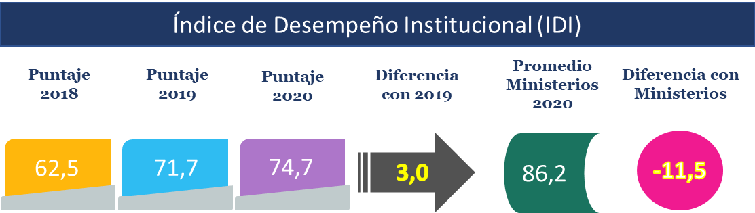

El índice presentó un incremento de 3 puntos con relación a la vigencia 2019 y de más de 12 puntos con relación a la vigencia 2018, con lo cual se logra superar la meta del cuatrienio definida en el Plan Nacional de Desarrollo (PND) 2018-2022: “*mejorar en 10 puntos el desempeño institucional de las entidades públicas del nivel nacional*”.

Por otra parte, el resultado del MVCT presenta una gran diferencia frente a lo logrado por los otros ministerios, pues está 11,5 puntos por debajo del promedio y quedó en el puesto 17 de los 18 ministerios. Con lo anterior, se muestra la urgente necesidad de aumentar los esfuerzos para lograr resultados comparables con el promedio de los ministerios, teniendo en cuenta la gran responsabilidad que tiene el MVCT como cabeza de sector y líder en la formulación e implementación de las principales políticas públicas en materia habitacional, abastecimiento de agua potable y saneamiento básico y espacio urbano y territorial, que actualmente jalonan la recuperación económica del país.

# **Resultados por Dimensión**

Las dimensiones son los componentes operativos del MIPG, que recogen los aspectos más importantes de las prácticas y procesos que adelantan las entidades públicas para lograr un desempeño institucional que genere valor público. A continuación, se presentan los resultados del MVCT para cada dimensión:

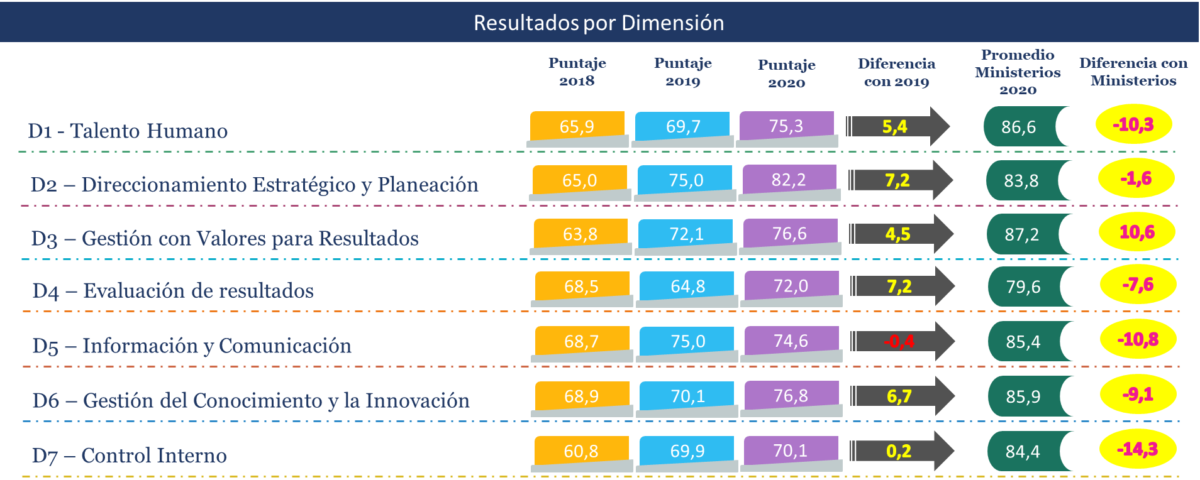

En general, se muestra un avance significativo de frente a los resultados de la vigencia 2019 y un gran rezago en comparación con el promedio de los ministerios. Se destaca de manera positiva la dimensión *Direccionamiento Estratégico*, que logró un incremento significativo de 7,2 puntos, con lo cual redujo la diferencia a 1,6 puntos con el promedio de los ministerios. Por otra parte, la dimensión *Control Interno* se destaca negativamente porque no presentó un avance significativo y sus resultados son los más alejados del promedio de ministerios con 14,3 puntos por debajo.

A continuación, se presentarán los resultados de cada política de desempeño institucional que hace parte de las dimensiones, mostrando el propósito de cada política, su avance y las acciones propuestas para fortalecer la gestión en los aspectos más críticos a atender.

# **Resultados por Política**

El análisis de cada política contiene los resultados de las últimas tres mediciones y su comparativo con el promedio de los ministerios para la última medición.

Adicionalmente, se tomaron como referencia las preguntas del FURAG utilizadas para medir los índices de desempeño correspondientes a las 7 dimensiones y las 18 políticas. Este análisis permitió identificar la transversalidad de algunas preguntas y su importancia frente al MIPG, donde se notó que una pregunta fue utilizada en los formularios de varios índices. a manera de ejemplo, la pregunta “*La entidad ha desarrollado jornadas de capacitación y/o divulgación a sus servidores y contratistas sobre: Seguridad Digital*”, se encuentra en el formulario de los siguientes Índices:

* IDI: Índice de Desempeño Institucional
* D1-TH: Dimensión 1 Talento Humano
* D3-GVR: Dimensión 3 Gestión con Valores para el Resultado
* D5-IC: Dimensión 5 Información y Comunicación
* D7-CI: Dimensión 7 Control Interno
* P1 - GETH: Política 1 Gestión Estratégica del Talento Humano
* P7 - SD: Política 7 Seguridad Digital
* P9 - TAIP: Política 9 Transparencia y Acceso a la Información Pública
* P10 - SC: Política 10 Servicio al Ciudadano
* P16 - CI: Política 16 Control Interno
* P18 - GIE Política 18 Gestión de la Información Estadística

Teniendo en cuenta lo anterior, el análisis de los resultados incluyó las variaciones presentadas en las últimas 3 evaluaciones y su comparación con el promedio de los ministerios para la última evaluación.

Por otra parte, Se identificaron aspectos críticos y se formularon propuestas de acciones de mejora, tomando como punto de referencia las preguntas respondidas de manera negativa o desfavorable y que fueron utilizadas en el mayor número de índices, así como las recomendaciones de mejora emitidas por el DAFP.

## **D1 – Talento Humano**

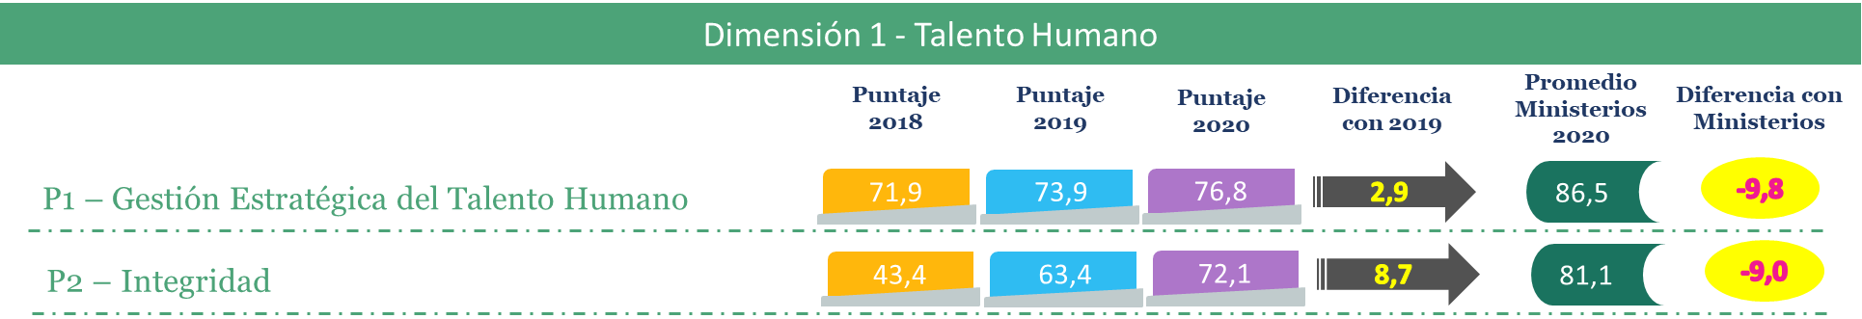

De esta dimensión, la política “Gestión Estratégica del Talento Humano” presenta el menor avance y es la que requiere mayor esfuerzo para lograr un desempeño comparable con el promedio de los ministerios.

### *P1. Gestión Estratégica del Talento Humano*

Si bien presenta un incremento en los procesos de selección y en el bienestar (como se puede notar en los subíndices I02 e I03 de la siguiente tabla), se ha desmejorado en aspectos como la planeación estratégica y la gestión del conocimiento (subíndices I01 e I04), como se muestra a continuación:



Con el objetivo de mejorar el puntaje, se realizó un análisis de las preguntas que tuvieron respuesta negativa. Estas fueron:

|  |
| --- |
| Pregunta con respuesta Negativa o Desfavorable |
| La entidad ha desarrollado jornadas de capacitación y/o divulgación a sus servidores y contratistas sobre: Seguridad Digital |
| Los mecanismos que implementa la entidad para transferir el conocimiento de los servidores que se retiran a quienes continúan vinculados: Son suficientes y adecuados |
| La planta de personal de la entidad (o documento que contempla los empleos de la entidad): Establece los empleos suficientes para cumplir con los planes y proyectos |
| La planta de personal de la entidad (o documento que contempla los empleos de la entidad): Define los perfiles de los empleos teniendo en cuenta la misión, los planes, programas y proyectos |
| La entidad evalúa las conductas asociadas o valores y principios del servicio público a través de: Un instrumento propio de medición de las conductas éticas. Especifique cual: |
| Con respecto a los servidores que se retiran, la entidad:   * Identifica y documenta las razones del retiro * Analiza las causas del retiro y las tiene en cuenta para mejorar la gestión del talento humano * Propicia o promueve condiciones para la adecuación a su nueva etapa de vida |
| ¿Qué mecanismos emplea la entidad para seleccionar a los gerentes públicos y/o los empleos:   * Empresas privadas de selección y reclutamiento de personal o cazatalentos (head-hunters) * Universidades * Área de talento humano de la entidad |

Teniendo en cuenta lo anterior y las recomendaciones emitidas por el DAFP, desde la Oficina Asesora de Planeación (OAP) se formularon las siguientes propuestas de mejora[2] para que sean tenidas en cuenta por los líderes de política al momento de formular un plan de cierre de brechas que permita mejorar los resultados en la próxima evaluación del desempeño institucional.

Así las cosas, las propuestas de mejora sugeridas por la OAP son las siguientes:

* Realizar una jornada de capacitación en seguridad digital por parte de la oficina TIC o con acompañamiento del Ministerio de las TIC
* En el procedimiento GTH-P-14 NOMBRAMIENTO, VINCULACIÓN Y RETIRO DEL SERVICIO se incluirán actividades de transferencia de conocimiento como la grabación de Audios o Videos en los que el servidor relata los principales temas que maneja y la forma de resolver los asuntos asociados
* Realizar anualmente una reinducción a los funcionarios y contratistas del Ministerio
* Incluir en el PIC capacitación relacionada con temas de seguridad digital
* Realizar mínimo una capacitación anual en temas de seguridad digital a todos los funcionarios y contratistas del Ministerio de Vivienda, Ciudad y Territorio.
* Formular un procedimiento para identificar y seleccionar funcionarios de carrera administrativa para ser promovidos como gerentes públicos
* Actualizar el Plan Estratégico de Talento Humano incluyendo la creación de la Dirección de Vivienda Rural y la normatividad nueva y solicitar aprobación por CIGD
* Actualizar los instrumentos de planeación para que queden alineados con el Plan Estratégico de Talento Humano aprobado

### *P2. Integridad*

En general esta política presenta un gran incremento en sus resultados, jalonados principalmente por la gestión frente a conflicto de interés y la promoción del código de Integridad (como se puede notar en los subíndices I05 e I06).



Realizando un análisis de las preguntas con respuesta negativa, observamos que las principales son:

|  |
| --- |
| Pregunta con respuesta Negativa o Desfavorable |
| Con respecto a las peticiones, quejas, reclamos, solicitudes y denuncias (PQRSD), la entidad: Cuenta con mecanismos para facilitar al ciudadano el reporte de posibles conflictos de interés |
| Frente al control y sanción de los conflictos de interés, la entidad ha: Implementado canales de consulta y orientación para el manejo de conflictos de interés |
| El comité institucional de coordinación de control interno: Ha revisado la exposición de la entidad a los riesgos de corrupción y fraude; si se cuenta con la línea de denuncia, monitorear el progreso de su tratamiento |
| Los planes de mejora de la entidad han sido eficaces para: Promover una gestión transparente que mitigue los riesgos de corrupción |
| La entidad evalúa las conductas asociadas o valores y principios del servicio público a través de: Un instrumento propio de medición de las conductas éticas. Especifique cual: |
| La entidad evalúa las conductas asociadas o valores y principios del servicio público a través de: Ningún instrumento (no se evalúa) |
| La entidad implementa estrategias para la identificación y declaración de conflictos de interés que contemplan:   * Jornadas de sensibilización para divulgar las situaciones sobre conflictos de interés que puede enfrentar un servidor público * Registro de conflicto de intereses tramitados |
| Frente a las declaraciones de bienes y rentas de los servidores públicos, la entidad: Las utiliza como insumo para la identificación de conflictos de interés |

En este sentido, las propuestas de mejora formuladas por la OPA serían:

* Incluir una sección de conflicto de interés en la página web del MVCT que incluya los siguientes elementos:
  + Opción para consultar un reporte de conflictos de interés
  + Información conceptual sobre conflictos de interés, incluye procedimiento interno para tramitar conflictos de interés
  + Canal para reportar posibles conflictos de interés.
* Establecer espacios de concertación y socialización para consulta de sanciones y conflictos de interés, preparar las áreas para establecimiento de dicho procedimiento su conocimiento e interacción, adicionalmente diseñar guía de manejo.

## **D2 – Direccionamiento Estratégico y Planeación**

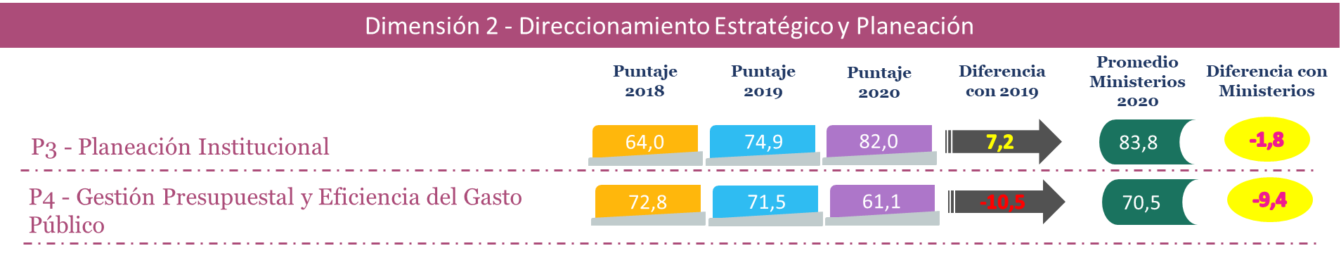

De esta dimensión, se destaca la política “Gestión Presupuestal y Eficiencia del Gasto Público” porque presenta un avance negativo y un desempeño muy bajo comparado con el promedio de los ministerios.

### *P3. Planeación Institucional*

Presenta un buen desempeño en sus resultados, logrando una diferencia muy pequeña frente al promedio de ministerios (-1,8 puntos). Esto se debe a la mejora en el enfoque de la planeación a la satisfacción ciudadana, mejora en los mecanismos de seguimiento y la planeación basada en evidencias (como se puede notar en los subíndices I09, I12 e I08). Por otra parte, es necesario mejorar en las acciones que propendan por una planeación participativa (subíndice I11), como se muestra a continuación:



De acuerdo con las preguntas respondidas en el FURAG, el principal aspecto con respuesta negativa es:

|  |
| --- |
| Pregunta con respuesta Negativa o Desfavorable |
| Las decisiones en el ejercicio de planeación se toman con base en la Medición de la satisfacción de los grupos de valor en periodos anteriores |

Es importante mencionar que hay otras preguntas que inciden en estos resultados, pero que se van a abordar en el análisis de las siguientes políticas: Gobierno Digital, Servicio al Ciudadano, Transparencia y Control Interno. Por lo anterior, la propuesta de mejora formulada es:

* En los lineamientos para la formulación del Plan de Acción Institucional (PAI) 2022, se debe incluir como insumo las mediciones de satisfacción de ciudadanos y demás grupos de valor que el ministerio haya realizado en 2020 y 2021.

### *P4. Gestión Presupuestal y Eficiencia del Gasto Público*

Es la política que presenta la mayor disminución en los resultados de desempeño, 10,5 puntos con relación a 2020 y 9,4 puntos por debajo del promedio de ministerios. Si bien los resultados son muy desfavorables, esto se debe a las condiciones estructurales del esquema de ejecución de los proyectos a cargo del MVCT, pues el mayor presupuesto del Ministerio está estructurado para apoyar financieramente a los entes territoriales en programas y proyectos de agua potable y saneamiento básico, razón por la cual su ejecución es tercerizada y afecta la entrega de bienes y servicios se lleva a cabo en varias vigencias, teniendo que constituir al cierre de cada vigencia reservas presupuestales Así, la principal debilidad está en el alto porcentaje de reservas presupuestales y su mejora representa un gran reto para el MVCT. Esta política no tiene subíndices asociados.

La respuesta que se dio en el FURAG de manera no favorable es:

|  |
| --- |
| Pregunta con respuesta Negativa o Desfavorable |
| El porcentaje de reservas presupuestales (entendido como Reserva = Compromisos (t-1) - Obligaciones (t-1)) de la entidad en la vigencia evaluada ha sido: Superior al 15% de inversión. Porcentaje 2020 = 79,5% |

La propuesta de mejora propuesta por la OAP sería la siguiente:

* El Viceministerio de Agua y Saneamiento debe hacer un inventario de los proyectos susceptibles de ser financiados por el Ministerio y priorizarlos teniendo en cuenta la calidad de su formulación con el fin de asignares recursos en el tercer trimestre del 2021 y primer trimestre del 2022. De esta manera la ejecución técnica de los proyectos se lleva a cabo dentro de la misma vigencia y permite mayor ejecución presupuestal de obligaciones.

## **D3 – Gestión con Valores para Resultados**

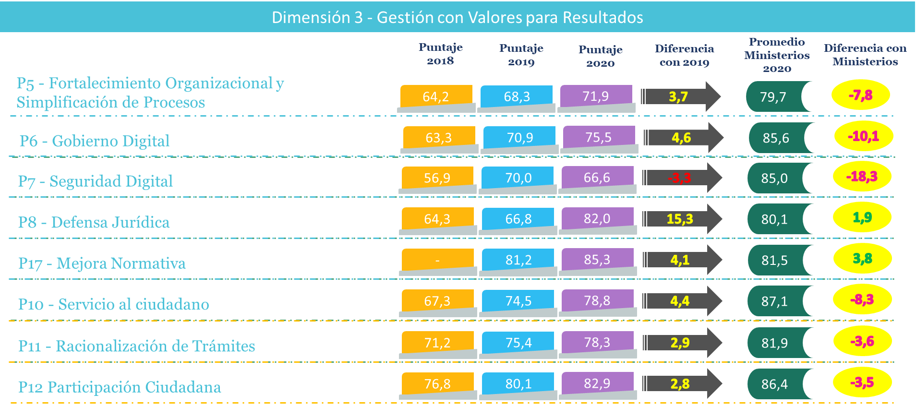

De esta dimensión, se destacan los excelentes resultados de las políticas *P8 -Defensa Jurídica* y *P17 - Mejora normativa*, que lograron superar el promedio de los ministerios, en especial “*Defensa Jurídica*” porque sus resultados mejoraron en 15,3 puntos en comparación con la vigencia 2019.

En contraste, por sus bajos niveles de desempeño se destacan las políticas “*P7 - Seguridad Digital*” y “*P6 – Gobierno Digital*”, en especial la política de Seguridad Digital, la cual presentó una disminución frente a la vigencia 2019 y un desempeño inferior en 18,3 puntos frente al promedio de los ministerios. Estas dos políticas requieren de la mayor atención por parte del MVCT, pues sus efectos negativos son transversales a todo el modelo.

### *P5. Fortalecimiento Organizacional y Simplificación de Procesos*

Presenta un buen desempeño en sus resultados frente a la vigencia 2019 pero siguen siendo insuficientes frente al promedio de los ministerios (7,8 puntos por debajo). La mejora en sus resultados se debe a la eficacia organizacional (subíndice I81). Por otra parte, es necesario mejorar en las acciones que propendan por una mejora en la gestión de bienes y servicios (subíndice I17), como se muestra a continuación:



A continuación, se presentan las principales preguntas cuya respuesta fue negativa por parte del MVCT:

|  |
| --- |
| Pregunta con respuesta Negativa o Desfavorable |
| La planta de personal de la entidad (o documento que contempla los empleos de la entidad)   * Establece los empleos suficientes para cumplir con los planes y proyectos * Define los perfiles de los empleos teniendo en cuenta la misión, los planes, programas y proyectos |
| La entidad mejora sus procesos y procedimientos a partir de:   * Resultados de los espacios de participación y/o rendición de cuentas con ciudadanos * Seguimiento a los indicadores de gestión |
| La entidad en compromiso con el medio ambiente:   * Cuenta con política para el uso de bienes con material reciclado * Adquiere bienes amigables con el medio ambiente |
| ¿Cuáles son las fuentes de financiación de la planta de personal de la entidad?   * Planta de personal temporal por presupuesto de inversión * Planta de personal temporal por presupuesto de gasto de funcionamiento * Planta de personal financiada con recursos de organismos de cooperación * Planta de personal financiada con recursos de regalías |

Frente a esto, las propuestas de mejora realizadas por parte de la OAP serían:

* En la guía DET-G-04 Guía elaboración documentación del SIG se debe incluir un campo correspondiente a las fuentes que pueden generar una actualización documental en el Sistema Integrado de Gestión del Ministerio; entre están deben encontrarse: Resultados de los espacios de participación y/o rendición de cuentas de los ciudadanos, seguimiento a indicadores de gestión; entre otros.
* Expedir acto administrativo para adopción de “Política para el uso de bienes con material reciclado”
* Definir metodología para adquirir bienes amigables con el medio ambiente

### *P6. Gobierno Digital*

Si bien sus resultados no son comparables a los del promedio de ministerios, presenta avances significativos, superiores a 14 puntos, en materia en la mejora de procesos, uso de datos y actividades de uso y apropiación de TI (subíndices I82, I83, I84 e I20). Los aspectos negativos se relacionan con la disminución en los subíndices asociados a la política de Seguridad Digital (subíndices I19 e I20), incluidos en este indicador, y a los bajos niveles de empoderamiento de los ciudadanos a través de las TI para lograr un estado abierto (subíndice I18).



De acuerdo con las preguntas respondidas en el FURAG, a continuación, se presentan las que fueron respondidas de manera negativa.

|  |
| --- |
| Pregunta con respuesta Negativa o Desfavorable |
| Con respecto a los indicadores de implementación del Modelo de Seguridad y Privacidad de la Información (MSPI) en la entidad: Los indicadores están definidos, aprobados e implementados, y se actualizan mediante un proceso de mejora continua |
| La política de seguridad y privacidad de la información de la entidad: Está formulada, aprobada, implementada y se actualiza mediante un proceso de mejora continua |
| ¿La entidad cuenta con procedimientos de seguridad y privacidad de la información?: Los procedimientos están definidos, aprobados e implementados, y se actualizan mediante un proceso de mejora continua |
| Con respecto al inventario de activos de seguridad y privacidad de la información de la entidad: El inventario está aprobado, clasificado y se actualiza mediante un proceso de mejora continua |
| Con respecto al plan operacional de seguridad y privacidad de la información, la entidad: El plan está aprobado, implementado y se actualiza mediante un proceso de mejora continua |
| Con relación al soporte y operación de la infraestructura de TI (o servicios tecnológicos), la entidad:   * Implementó un plan de mantenimiento preventivo y evolutivo (de mejoramiento) sobre la infraestructura de TI * Implementó un programa de correcta disposición final de los residuos tecnológicos * Cuenta con vistas actualizadas de despliegue, conectividad y almacenamiento de la arquitectura de infraestructura de TI * Documentó e implementó un plan de continuidad de los servicios tecnológicos mediante pruebas y verificaciones * Implementó mecanismos de disponibilidad de la infraestructura de TI de tal forma que se asegure el cumplimiento de los ANS |
| Con relación al esquema de soporte y mantenimiento de los sistemas de información, la entidad: Lo definió, lo documentó, está aprobado e implementado, y se actualiza mediante un proceso de mejora continua |
| El Plan Estratégico de Tecnologías de la Información (PETI) incluye: Definición de la situación objetivo y modelo de gestión de TI |
| Señale los aspectos incorporados en el esquema de gobierno de tecnologías de la información (TI) de la entidad: Indicadores para medir el desempeño de la gestión de TI |

Las principales propuestas de mejora formuladas son:

* Definir indicadores a partir de los Acuerdos de Nivel de Servicio (ANS) que se tienen con ETB e incluirlos como indicadores de proceso para que sean aprobados en el SIG. Posteriormente se les debe hacer seguimiento y evaluar su efectividad a más tardar en diciembre de 2021.
* Someter a aprobación del GIGD el “Procedimiento gestión de incidentes de seguridad”, una vez aprobado, se debe operar y a más tardar en diciembre de 2021 se debe evaluar su eficacia para determinar si es necesario realizar ajustes y solicitar la aprobación de ajustes por el CIGD.
* Someter a aprobación del CIGD el inventario de activos de información que se está construyendo y revisar la necesidad de actualización a más tardar en diciembre de 2021, lo cual se puede solicitar mediante correo electrónico a los procesos.

### *P7. Seguridad Digital*

Es la política con los resultados más desfavorables, por lo que requiere la mayor atención. Esta política no cuenta con subíndices propios, sin embargo, su gran rezago se debe al bajo nivel de implementación del Modelo de Seguridad y Privacidad de la Información.

Se muestran las preguntas principales cuyo resultado fue negativo:

|  |
| --- |
| Pregunta con respuesta Negativa o Desfavorable |
| SD: Seleccione las acciones realizadas por la entidad para fortalecer las capacidades en seguridad digital:   * Realizar ejercicios de simulación de incidentes de seguridad digital al interior de la entidad * Establecer convenios y o acuerdos de intercambio de información para fomentar la investigación, la innovación y el desarrollo en temas relacionados con la defensa y seguridad nacional en el entorno digital. |
| SD: ¿Qué acciones ha realizado la entidad para la gestión sistemática y cíclica del riesgo de seguridad digital?   * Adoptar e implementar la guía para la identificación de infraestructura critica cibernética * Realizar la identificación anual de la infraestructura critica cibernética e Informar al CCOC * Participar en la construcción de los planes sectoriales de protección de la infraestructura crítica cibernética |
| SD: Con respecto a la clasificación y etiquetado de la información, la entidad:   * Clasifica y etiqueta la información de acuerdo con las leyes aplicables vigentes * Clasifica la información de acuerdo con las leyes aplicables vigentes |
| SD: ¿La entidad ha establecido un procedimiento de gestión de incidentes de seguridad de la información?: Se ha establecido un procedimiento, está formalizado e implementado, y se actualiza de acuerdo con los cambios de la entidad mediante un proceso de mejora continua |
| SD: ¿La entidad ha realizado campañas de concientización en temas de seguridad de la información?: Se realizan campañas de seguridad específicas para los diferentes roles dentro de la entidad, y se actualizan mediante un proceso de mejora continua |
| SD: Con respecto a los objetivos específicos de seguridad de la información, la entidad: Los ha establecido, han sido aprobados por la alta dirección y se han definido indicadores para medir su nivel de cumplimiento, pero no se cuenta con resultados históricos |
| SD: ¿La entidad ha establecido roles y responsabilidades específicos respecto a la seguridad de la información?: Los ha establecido, están aprobados, satisfacen las necesidades de la entidad y se actualizan mediante un proceso de mejora continua |

A continuación, se presentan las principales propuestas de mejora:

* En el marco del Convenio de “Gestión del Conocimiento que actualmente se tiene con MINTIC, establecer acuerdos para recibir apoyo y fomentar la investigación, la innovación en materia de Seguridad Digital
* Revisar, ajustar y adoptar la guía para la identificación de infraestructura critica cibernética, en el marco del Sistema Integrado de Gestión y evaluar su aplicación a más tardar en diciembre del 2021
* Incluir el tema de protección de la infraestructura crítica cibernética en la agenda del PETIC Sectorial y desarrollar proyectos conjuntos para su manejo
* En el marco de las actividades de levantamiento de activos de información que se está realizando, garantizar que se realice la clasificación y etiquetado teniendo en cuenta la normatividad vigente.

### *P8. Defensa Jurídica*

Como se mencionó anteriormente, esta es la política que logró mejores resultados en la evaluación, superando el promedio logrado por los ministerios en 1,9 puntos. En general presenta incrementos superiores a 17 puntos en cada uno de sus subíndices.



De acuerdo con las recomendaciones emitidas por el DAFP, esta política no tiene acciones de mejora formuladas. Sin embargo, de acuerdo con las preguntas respondidas en el FURAG, el principal aspecto por mejoras es el siguiente:

|  |
| --- |
| Pregunta con respuesta Negativa o Desfavorable |
| ¿La entidad determina la procedencia o improcedencia del llamamiento en garantía con fines de repetición? |

En este sentido, la acción de mejora propuesta sería:

* Incluir actividades que permitan identificar la procedencia o improcedencia del llamamiento en garantía con fines de repetición en el proceso del SIG “Procesos Judiciales y Acciones Constitucionales”

### *P17. Mejora Normativa*

Esta es otra de las políticas con mejores resultados, pues superó el promedio logrado por los ministerios en 3,8 puntos, aunque el incremento en sus subíndices es de máximo 4 puntos. El subíndice que tiene menor desempeño está relacionado con la evaluación expost de las normas que se tramitan en el ministerio (subíndice I94).



De acuerdo con las preguntas respondidas de manera negativa en el FURAG se destaca:

|  |
| --- |
| Pregunta con respuesta Negativa o Desfavorable |
| MN: ¿Cuáles de las siguientes etapas tiene en cuenta la entidad cuando elabora un proyecto normativo?: Indica cómo va a ser implementada y monitoreada la alternativa seleccionada |
| MN: ¿La entidad publica las normas de carácter general firmadas en la Gaceta Oficial correspondiente?: Sí, todas las normas de carácter general se publican en el Diario o Gaceta Oficial correspondiente |
| MN: ¿Cuáles de las siguientes herramientas utiliza o ha utilizado la entidad para la revisión del inventario normativo?   * Racionalización de trámites para reducir cargas administrativas * Evaluación ex post para asegurar regulaciones eficaces y eficientes |
| MN: ¿Cuáles de los siguientes criterios tiene en cuenta la entidad respecto a la prevención del daño antijurídico?   * La entidad diseña estrategias de defensa técnica de los intereses de la entidad respecto de actos administrativos de carácter general que ocasionan un daño antijurídico |

Así, las principales propuestas de mejora formuladas serían:

* Acordar con los procesos misionales el ajuste del procedimiento de “Instrumentación Normativa” para incluir una sección de monitoreo de las normas implementadas
* La OAJ puede definir una metodología de evaluación expost de las normas para que sea implementada en el Ministerio y acordar con la OAP las consideraciones relacionadas con racionalización de trámites que se puedan usar para revisar el inventario normativo.

### *P10. Servicio al ciudadano*

Esta política tuvo un buen crecimiento frente a la vigencia 2019, de 4,4 puntos, no obstante, tiene una gran diferencia con el promedio logrado por los ministerios, de 8,3 puntos. Es importante anotar que para la medición de la vigencia 2020 se cambiaron los subíndices, pues a pesar de que tienen nombres similares, su numeración es diferente, por lo que no se puede establecer la variación lograda. No obstante, se evidencian bajos niveles de desempeño con relación al relacionamiento con el ciudadano y las condiciones del talento humano que atiende al ciudadano (Subíndices I101 e I100)



De acuerdo con las preguntas respondidas en el FURAG, los principales preguntas con respuesta negativa por parte del MVCT a mejora son:

|  |
| --- |
| Pregunta con respuesta Negativa o Desfavorable |
| ¿Cuáles de los siguientes indicadores de medición y seguimiento del desempeño son calculados y utilizados por la entidad en el marco de su política de servicio al ciudadano? Indicadores que midan las características y preferencias de los ciudadanos |
| Con respecto a las peticiones, quejas, reclamos, solicitudes y denuncias (PQRSD), la entidad:   * Cuenta con un reglamento interno de recibo y respuesta de peticiones |
| La política o estrategia de servicio al ciudadano: Está implementada y adoptada en todas las dependencias de la entidad |
| Indique los tipos de señalización inclusiva que utiliza la entidad:   * Señalización en alto relieve; braille; con imágenes en lengua de señas * Pictogramas * Señalización en otras lenguas o idiomas * Sistemas de orientación espacial |
| ¿Se realiza de forma periódica un análisis de la suficiencia del talento humano asignado a cada uno de los canales de atención? |
| La entidad cuenta con: Incentivos especiales para el personal de servicio al ciudadano, de acuerdo con lo previsto en el marco normativo vigente (Decreto 1567 de 1998, Ley 909 de 2004, Decreto 894 de 2017) y otros estímulos para quienes se encuentren con distinto tipo de vinculación. (provisionales, contratistas, etc.) |
| ¿La entidad evalúa los resultados del uso de los documentos traducidos a lenguaje claro? |
| De los siguientes canales de atención, cuáles fueron adecuados por la entidad para garantizar la atención de personas con discapacidad, adultos mayores, niños, etnias y otros grupos de valor: Telefónico |
| La entidad cuenta con una estrategia para interactuar de manera virtual con los ciudadanos a través de: Aplicaciones móviles |
| Señale los canales de atención que tiene la entidad a disposición de la ciudadanía y que se encuentran en operación: Itinerante (ejemplo, puntos móviles de atención, ferias, caravanas de servicio, etc.) |

Las principales propuestas de mejora formuladas son:

* En la encuesta de satisfacción del ciudadano, liderada por el GAUA, se deben incluir preguntas que permitan identificar características y/o preferencias de los ciudadanos a partir de las cuales se puedan definir indicadores.
* Con base en las acciones de Servicio al Ciudadano, incluidas en el Plan Anticorrupción y de Atención al Ciudadano, construir una política de Servicio al Ciudadano, socializarla con todas las dependencias y hacerle seguimiento a través del PAAC.
* El Grupo de Recursos Físicos debe implementar un sistema de señalización inclusiva para personas con discapacidad audiovisual en la sede presencial de Servicio al Ciudadano.

### *P11. Racionalización de Trámites*

A pesar de su bajo crecimiento en comparación con la vigencia 2019 (de 2,9 puntos) esta política tiene un nivel de desempeño aceptable porque no tiene una gran diferencia con el promedio logrado por los ministerios (solo 3,6 puntos). De acuerdo con la información del DAFP, se tiene un bajo nivel de desempeño en los recursos utilizados para gestionar la racionalización de trámites (subíndice I50).



Es importante mencionar que en el FURAG no se identificaron preguntas específicas asociadas a los subíndices anteriormente referidos, esto debido a que mucha información es tomada del Sistema Único de Información de Trámites (SUIT). En este sentido, la principal pregunta con respuesta negativa en el FURAG es la siguiente:

|  |
| --- |
| Pregunta con respuesta Negativa o Desfavorable |
| Del total de trámites que tiene la entidad, ¿cuántos se encuentran inscritos en el Sistema Único de Información de trámites - SUIT? |

Teniendo en cuenta que todos trámites del Ministerio no se encuentran inscritos en el SUIT, la acción de mejora propuesta es la siguiente:

* Continuar la Inscripción en el SUIT (Sistema Único de Identificación de Trámites) la totalidad de los trámites y OPAS que tiene la entidad.

### *P12. Participación Ciudadana*

Esta política tiene un comportamiento similar a la anterior, pues a pesar de su bajo crecimiento en comparación con la vigencia 2019 (de 2,8 puntos), tiene un nivel de desempeño aceptable porque no tiene una gran diferencia con el promedio logrado por los ministerios (solo 3,5 puntos). El incremento en el resultado se debe a un mayor involucramiento de los ciudadanos en la gestión institucional (subíndices I53 e I55) y mejoras en las condiciones institucionales para la promoción de la participación ciudadana (subíndice I52). En contraste, se disminuyó la calidad de la participación (subíndice I54) y algunos aspectos relacionados con el proceso de rendición de cuentas (subíndices I56, I58, I59 e I60).



A continuación, se presentan las principales preguntas del FURAG cuya respuesta fue negativa

|  |
| --- |
| Pregunta con respuesta Negativa o Desfavorable |
| La estrategia de rendición de cuentas de la entidad define fechas y acciones detalladas por grupo de valor para:   * La divulgación y publicación de información * Incorporación de acciones de mejora viables a partir del resultado del diálogo |
| Seleccione los temas sobre los cuáles la entidad divulga información en el proceso de rendición de cuentas: Conjuntos de datos abiertos disponibles |
| Como resultado de los ejercicios de rendición de cuentas realizados por la entidad: Se divulgaron las acciones de mejoramiento a los ciudadanos, usuarios o grupos de interés |
| Para divulgar la información en el proceso de rendición de cuentas la entidad utilizó los siguientes medios:   * Mensajes de texto * Radio * Aplicación móvil * Carteleras impresas o digitales * Centros de documentación |
| Seleccione las acciones de diálogo implementadas por la entidad para la rendición de cuentas:   * Foros ciudadanos participativos por proyectos, temas o servicios * Audiencias públicas presenciales * Observatorios ciudadanos * Tiendas temáticas o sectoriales * Reuniones zonales * Asambleas comunitarias * Blogs |

Las principales propuestas de mejora formuladas son:

* Fortalecer publicación de información sobre programación del proceso de rendición de cuentas
* Fortalecer el proceso de sistematización y publicación de información sobre los escenarios de concertación del MVCT, lo cual incluye la publicación sobre el avance de los compromisos resultados de la concertación.
* Estructurar ‘Botón Participa’ dentro de página web de la Entidad
* Publicar reportes de estado de avance de cumplimiento de los compromisos resultados de Mesas de Concertación y otros escenarios de diálogo
* Fortalecer el proceso de sistematización de espacios de diálogo realizados por el MVCT y la divulgación de sus resultados

## **D4 – Evaluación de resultados**

### *P13. Seguimiento y Evaluación del Desempeño Institucional*

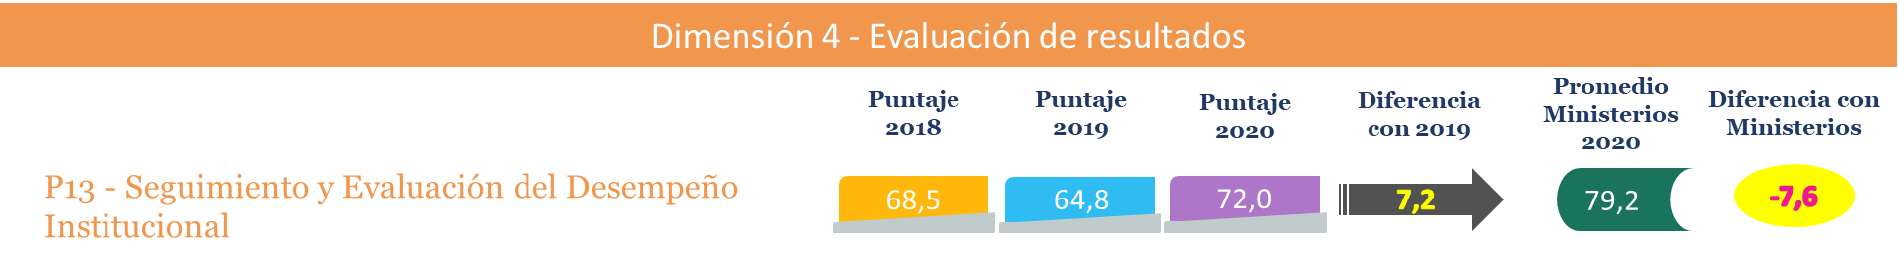

Esta dimensión solo cuanta con una política “*P13 Seguimiento y Evaluación del Desempeño Institucional*”, la cual logró un avance significativo de 7,2 puntos en comparación con la vigencia 2019. Sin embargo, sigue presentando una amplia diferencia con el promedio logrado por los ministerios. Los aspectos que tienen menor desempeño están relacionados con el uso de los resultados del seguimiento para generar mejoramiento continuo en la gestión y la documentación de estas actividades (subíndices I62 e I64).



Si bien los subíndices muestran varios aspectos por mejorar, estos tienen que ver con preguntas del FURAG que están asociados a varias políticas, las cuales se tratan en la sección correspondiente. En este sentido, en las respuestas dadas al FURAG solo se identificó el siguiente aspecto con respuesta negativa directamente ligada a esta política:

|  |
| --- |
| Pregunta con respuesta Negativa o Desfavorable |
| A partir del análisis de los indicadores de la gestión institucional, el equipo directivo: Reorganizó equipos de trabajo y/o recursos para asegurar los resultados |

Así las cosas, la acción de mejora propuesta es la siguiente:

* En el ejercicio de seguimiento a los indicadores de proceso del Sistema Integrado de Gestión (SIG) del MVCT, se realizarán informes de seguimiento que establezcan recomendaciones de mejora en el marco de los procesos y procedimientos de la entidad.

## **D5 – Información y Comunicación**

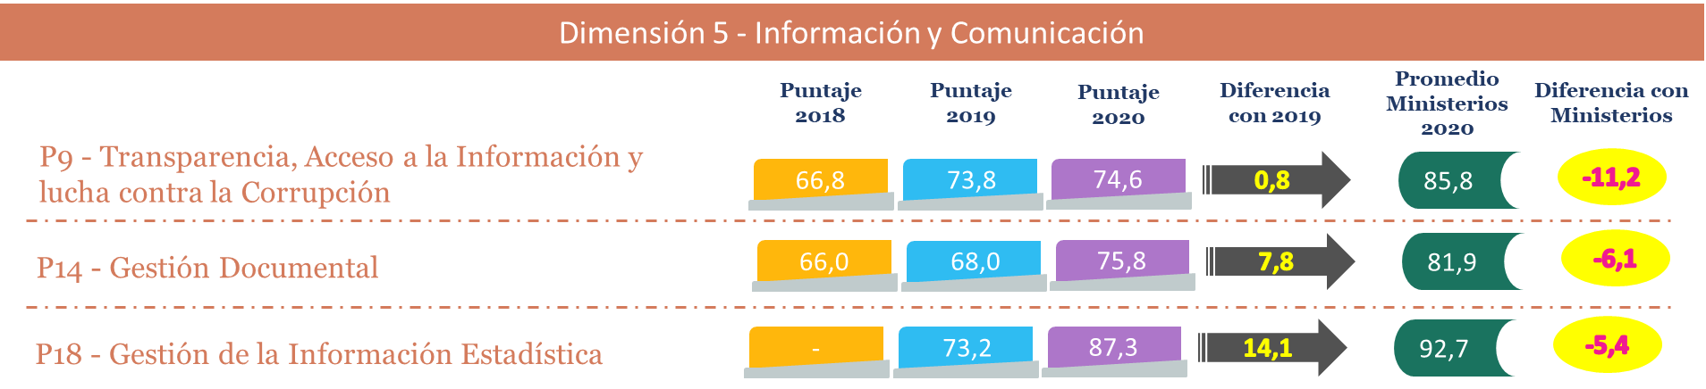

De esta dimensión, se destacan los excelentes resultados de la política *P18 -Gestión de la Información Estadística,* quelogró un incremento de 14,1 puntos en comparación con la vigencia 2019 y que presenta una diferencia aceptable con el promedio logrado por los ministerios de 5,4 puntos. En contraste, la política “*P9 Transparencia, Acceso a la Información y Lucha contra la Corrupción*”, no tuvo un incremento significativo con relación a la vigencia 2019 y la diferencia con el promedio de los ministerios es muy grande, de 11,2 puntos, por lo cual se requiere enfocar los esfuerzos institucionales para mejorar su desempeño.

### *P9. Transparencia, Acceso a la Información y Lucha contra la Corrupción*

Como se mencionó anteriormente, esta es una de las políticas que requiere mayor atención y esfuerzos institucionales para mejorar sus resultados. La principal dificultad asociada a esta política es su transversalidad y que a diferencia de las otras políticas tienes múltiples aspectos que son evaluados por medio de 13 sus subíndices. Al respecto, se destaca la disminución en el desempeño frente a la divulgación proactiva de la información, los lineamientos para la seguridad de la información, las condiciones de accesibilidad frente a la información publicada y el seguimiento al acceso a la información pública (subíndices I33, I35, I36 e I40). En contraste, se presentan mejoras significativas relacionadas con el Plan Anticorrupción, la lucha contra la corrupción, atención de trámites y PQRS y la institucionalización de la política al interior del MVCT (subíndices I29, I30, I34 e I37)



Al igual que las otras políticas, las debilidades y oportunidades de mejora que tienen relación con esta política se encuentran identificadas y gestionadas en el marco de otras políticas, por lo cual, solo se muestran las que tienen relación directa con ésta. De acuerdo con las preguntas respondidas en el FURAG, las principales preguntas con respuesta negativa fueron:

|  |
| --- |
| Pregunta con respuesta Negativa o Desfavorable |
| La publicación de la información permite que la entidad:   * Sea reconocida por sus grupos de valor por la veracidad y utilidad de los datos publicados * Promueva la transparencia y la participación ciudadana y de sus grupos de valor |
| Seleccione los grupos de valor y otras instancias, que participaron en la formulación del Plan Anticorrupción y de Atención al Ciudadano: Veedores; Academia; Órganos de control |
| ¿Cuáles mecanismos utiliza la entidad para dar a conocer los lineamientos establecidos en el Plan Anticorrupción y de Atención al Ciudadano a sus grupos de valor y a la ciudadanía?   * Televisores y pantallas * Carteleras * Megáfono |
| Para garantizar el acceso a la información de personas con discapacidad, la entidad:   * Apropia la norma que mejora la accesibilidad de sus archivos electrónicos (ISO 14289-1) * Envía las comunicaciones o repuestas a sus grupos de valor en un formato que garantiza su preservación digital a largo plazo y que a su vez es accesible (PDF/A-1b o PDF/A1a). |
| La información que publica la entidad:   * Cumple con los lineamientos de la guía de lenguaje claro del PNSC-DNP * Se encuentra disponible en formato accesible para personas en condición de discapacidad visual * Se encuentra disponible en formato accesible para personas en condición de discapacidad auditiva * Se encuentra disponible para personas con discapacidad psicosocial (mental) o intelectual (Ej.: contenidos de lectura fácil, con un cuerpo de letra mayor, vídeos sencillos con ilustraciones y audio de fácil comprensión). * Se encuentra disponible en otras lenguas o idiomas |

Así la situación, se proponen las siguientes acciones de mejora:

* La oficina TIC debe identificar las estadísticas del uso de la página WEB por usuarios externos para soportar una respuesta positiva y responder de manera positiva las preguntas argumentando que en la página se cuenta con una sección de participación ciudadana que promueve la transparencia.
* Para el PAI del 2022, la Oficina Asesora de Planeación debe seleccionar un grupo de estudiantes y profesores de universidades a las cuales estén matriculados hijos de funcionarios de la entidad, con el fin de socializar el PAAC de la entidad; de la misma manera, seleccionar un grupo de entidades que pertenezcan a los Órganos de Control y Veeduría Ciudadana, con el fin de socializar el PAAC de la entidad
* La Oficina TIC debe revisar la aplicabilidad de la norma ISO 14289-1 y hacer una propuesta de su aplicación en el Ministerio.

### *P14. Gestión Documental*

Esta política tuvo un avance significativo en comparación con la vigencia 2019, pues logró incrementar el resultado en 7,8 puntos y su diferencia con el promedio de los ministerios no es tan grande en comparación con las otras políticas, pues la diferencia es solo de 6,1 puntos. Si bien hubo crecimiento en todos los aspectos, se destaca el componente tecnológico y el componente cultural (subíndices I68 e I69).



De acuerdo con las preguntas respondidas en el FURAG, los principales aspectos por mejora son:

|  |
| --- |
| Pregunta con respuesta Negativa o Desfavorable |
| GD: La entidad tiene inventariada la documentación de sus archivos de gestión en el Formato Único de Inventario Documental - FUID: Entre el 30% y 59% |
| GD: Frente a la preservación digital a largo plazo, la entidad: Implementó el Plan de Preservación Digital |
| GD: ¿La entidad crea expedientes electrónicos con sus respectivos componentes tecnológicos de autenticidad, integridad, fiabilidad, disponibilidad? |
| GD: ¿La entidad durante la vigencia evaluada realizó eliminación documental? |
| GD: Con relación al Sistema de Gestión de Documentos Electrónicos de Archivo -SGDEA, la entidad:   * Implementó el SGDEA y tiene la evidencia: * Definió el modelo de requisitos de gestión de documentos electrónicos |
| GD: La entidad utiliza la digitalización de documentos que están en soporte papel para: Fines probatorios |

Las principales propuestas de mejora formuladas para que sean adelantadas por el Grupo de Atención al Usuario y Archivo (GAUA) son:

* Realizar un inventario de los archivos de gestión con los que cuentan las diferentes dependencias.
* Organizar y conservar los archivos sobre la gestión de acuerdo con los requerimientos establecidos por entidades como el Archivo General de la Nación.
* Disponer la documentación de su archivo central en el Formato Único de Inventario Documental

### *P18. Gestión de la Información Estadística*

Esta política tuvo un avance significativo en comparación con la vigencia 2019, pues logró incrementar 14,1 puntos y su diferencia con el promedio logrado por los ministerios es solo de 5,4 puntos. Todos los aspectos de la política fueron mejorados, destacándose el fortalecimiento de los registros administrativos y la calidad de la información estadística (subíndices I96 e I97)



De acuerdo con las preguntas respondidas en el FURAG, los principales aspectos por mejora son:

|  |
| --- |
| Pregunta con respuesta Negativa o Desfavorable |
| Para la gestión de la información, la entidad:   * Promueve el uso de tecnologías para el manejo de la información (de acuerdo con las capacidades propias de la entidad) |
| Existe un proceso documentado e implementado para el procesamiento y análisis de la información que incluya:   * Mecanismos de transmisión de los datos * Responsables de generar los datos * Mecanismos de validación de los datos * Utilidad de los datos * Evaluación de la calidad de los datos |

Para resolver estos aspectos se formuló la siguiente acción de mejora:

* Documentar un procedimiento para el procesamiento y análisis de la información estadística, que contemple los lineamientos establecidos por el DANE.

## **D6 – Gestión del Conocimiento y la Innovación**

### *P15. Gestión del Conocimiento*

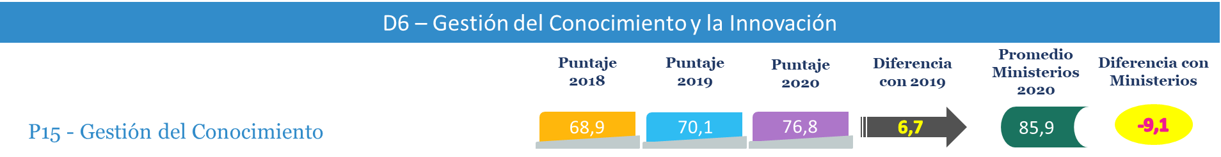

Esta dimensión solo cuanta con una política “*P15 Gestión del Conocimiento*”, la cual logró un avance significativo de 6,7 puntos en comparación con la vigencia 2019, sin embargo, sigue presentando una amplia diferencia con el promedio logrado por los ministerios de 9,1 puntos. Si bien se mejoró en todos los aspectos, los menores niveles de desempeño están asociados con la planeación de la política y la generación de herramientas de uso y apropiación (subíndices I87 e I89).



A continuación, se presentan las preguntas respondidas de manera negativa en el FURAG:

|  |
| --- |
| Pregunta con respuesta Negativa o Desfavorable |
| ¿Qué acciones desarrolló la entidad para conservar el conocimiento de los servidores públicos?   * Sistematizó el conocimiento de las personas de acuerdo con la clasificación establecida previamente * Gestiona los riesgos y controles relacionados con la fuga de capital intelectual * Aplicó herramientas para conservar el conocimiento tácito de los servidores * Identificó, replicó y/o adaptó buenas prácticas |
| La entidad realizó las siguientes acciones de enseñanza-aprendizaje: Fortaleció el conocimiento del talento humano desde su propio capital intelectual |
| En la entidad, el uso de técnicas, métodos o metodologías en innovación permitió:   * Fomentar la creatividad en el análisis de problemáticas de la entidad * Fortalecer la cultura de la innovación en la entidad |
| Con respecto a la innovación, la entidad:   * Documentó sobre buenas prácticas en innovación pública * Adoptó buenas prácticas en innovación pública * Documentó y replicó las experiencias ciudadanas que se han identificado como innovadoras. |
| ¿Cuáles son las fortalezas para innovar dentro de la entidad?   * Existen incentivos para generar ideas innovadoras * Hay tiempo suficiente para implementar innovaciones * Existe conocimiento sobre la implementación de metodologías de innovación * Se cuenta con una estrategia de cooperación para trabajar temas de innovación con otras entidades |

Atendiendo a lo anterior, las principales recomendaciones de mejora son:

* Incluir en los mapas de riesgos de los procesos, el riesgo transversal de fuga de capital intelectual, que incluye el diseño los mecanismos de captura de conocimiento que complementan las acciones de control identificadas.
* Desarrollar el Programa Formadores Internos y las Capacitaciones en MIPG
* Fortalecer la cultura de innovación en el MVCT a través de las siguientes acciones:
  + Identificar problemáticas al interior de los procesos y dependencias
  + Mesa de trabajo para priorizar las problemáticas
  + Jornada de ideación para identificar soluciones a las problemáticas priorizadas
  + Formulación de prototipos de las soluciones identificadas
  + Utilizar el prototipo para identificar ajustes y evaluar el impacto en la solución del problema identificado
  + Documentar los éxitos y fracasos del proceso

## **D7 – Control Interno**

### *P16. Control Interno*

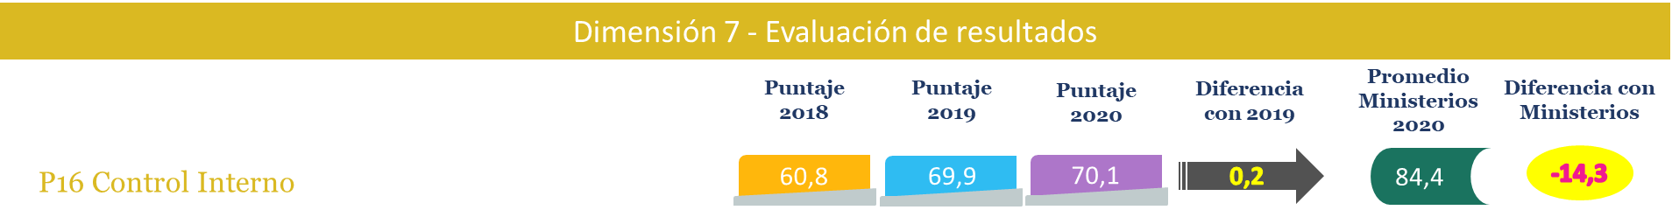

Esta dimensión solo cuanta con una política “*P16 Control Interno*”, la cual tiene el segundo nivel de desempeño más bajo en los resultados del MVCT, después de la política “*P7 Seguridad Digital*”, ya que no logró un avance significativo en comparación con la vigencia 2019, y su nivel de implementación está 14,3 puntos por debajo del promedio logrado por los ministerios. Esta situación se debe, en parte, a que es la segunda política más compleja del modelo, después de Transparencia, pues se evalúa a través de10 subíndices.



Si bien todos los subíndices muestran niveles de desempeño negativos o muy bajos, los aspectos más críticos están asociados a las actividades de monitoreo, la gestión de la línea estratégica y segunda línea de defensa, así como el ambiente de control (subíndices (I70, I74, I67 e I68).

De acuerdo con las preguntas respondidas en el FURAG, las principales preguntas cuya respuesta fue negativa o desfavorable son:

|  |
| --- |
| Pregunta con respuesta Negativa o Desfavorable |
| El comité institucional de coordinación de control interno:   * Ha revisado la exposición de la entidad a los riesgos de corrupción y fraude; si se cuenta con la línea de denuncia, monitorear el progreso de su tratamiento * Ha verificado el cumplimiento de los lineamientos establecidos para la gestión del riesgo (o política de administración de riesgos), con énfasis en los de fraude y corrupción |
| El comité institucional de coordinación de control interno:   * Monitorea el cumplimiento de la política de administración de riesgos de la entidad. * Fomenta la generación de acciones para apoyar a la segunda línea de defensa frente al seguimiento del riesgo |
| Los planes de mejora de la entidad han sido eficaces para: Promover una gestión transparente que mitigue los riesgos de corrupción |
| La entidad evalúa las conductas asociadas o valores y principios del servicio público a través de: Un instrumento propio de medición de las conductas éticas. Especifique cual: |
| La gestión del riesgo en la entidad ha permitido: Controlar los puntos críticos de éxito |
| Ante el incumplimiento de normas de conducta o ética de los servidores, la entidad realiza el trámite a través de:   * Oficina de control interno, auditoría o quien haga sus veces * La Procuraduría general de la Nación, sus regionales o provinciales según aplique * Áreas de talento humano * Grupo de trabajo para los temas de integridad pública designado por el Comité de Gestión y Desempeño Institucional |
| La evaluación a la gestión del riesgo que hacen los jefes de planeación, líderes de otros sistemas de gestión o comités de riesgos (donde aplique), contempla:   * Informes a la alta dirección sobre el monitoreo llevado a cabo a los indicadores de gestión, determinando el logro de los objetivos y metas institucionales * Informes sobre las deficiencias de los controles, a las instancias correspondientes |

De acuerdo con lo anterior, las propuestas de mejora sugeridas serían:

* Evaluación estratégica del Riesgo a través de las siguientes acciones:
  + Presentar en el CICCI la gestión del Riesgo y mapa de aseguramiento para aprobación y toma acciones de mejora
  + Actualizar la política de administración de riesgos y presentarla en CICCI
  + Elaborar informes de la gestión del riesgo y socializarlo para formular acciones en los planes de mejoramiento
* Fortalecer la Evaluación Independiente del Sistema de Control Interno, a través de las siguientes actividades:
  + Realizar lineamiento del funcionamiento del SCI
  + Presentar en el CICCI los resultados de la evaluación del SCI para toma de acciones de mejora
  + Presentar en el CICCI el documento de análisis de entorno para toma de acciones de mejora
* En los informes de seguimiento a los planes de mejoramiento, identificar acciones orientadas a la gestión transparente

1. En esta sección se pueden consultar los resultados del Índice de Desempeño Institucional, los índices de cada dimensión y política, los subíndices de los aspectos más importantes que se miden para cada política de gestión y desempeño institucional, así como las preguntas del FURAG utilizadas en cada medición. Se puede consultar en el siguiente enlace URL: <https://www.funcionpublica.gov.co/web/mipg/resultados-medicion>
2. NOTA: Es importante mencionar que las propuestas de mejora formuladas por la OAP están relacionadas con las preguntas que se relacionan de manera directa con la política en cuestión, debido a que, como se mencionó anteriormente, las preguntas fueron utilizadas en la medición de varias políticas.